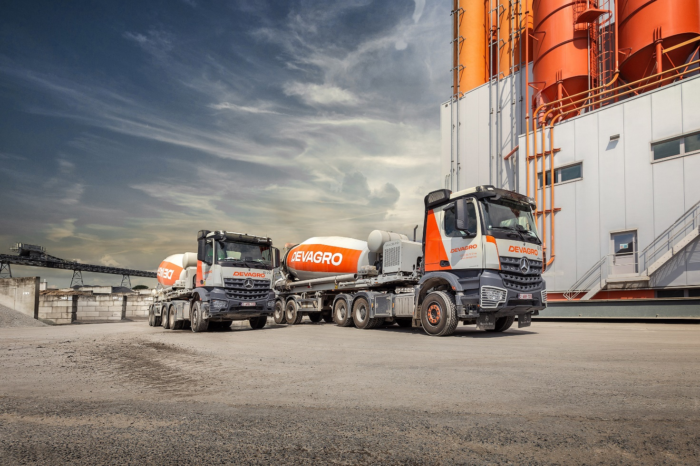

CO₂-prestatieladder
Voortgangsrapport – Periode Sem. 1 2022

Doc. Nummer 3B1
Datum 11/12/2022

Versie | Datum | Opm.
01 | 11/12/2022 | Startversie

Inleiding
Tweemaal per jaar zal Devagro Group de CO2-emmissies rapporteren in een GHG-rapport. Op basis hiervan zal een voortgangsrapport met de bijhorende doelstellingen geregenereerd worden met dit document als resultaat.
Dit document zal aan het brede publiek kenbaar gemaakt worden door middel van publicatie op de website www.devagro.be . De CO₂-resultaten zullen ook besproken worden op de Management Review.

Organisatorische grens
Volgende bedrijven worden opgenomen in de scope van de CO2 Prestatieladder:
- Devagro Transport
- Devagro beton & recyclage Harelbeke
- Devagro beton & recyclage Desselgem
- Devagro Aannemingen
- Devagro Saneringen

Activiteiten van de organisatie

Infra
De afdeling infra van Devagro is verantwoordelijk voor alle infrastructuur en wegenis gerelateerde werken vanuit zowel de publieke als private sector. Deze omvatten o.a.:
- Plaatsen van rioleringsinfrastructuur;
- Wegenis en bestratingswerken;
- Voorbereidende grondwerken en funderingsaanleg;
- Betonverhardingen en lijnvormige elementen aanleggen met glijbekisting.

Grondwerken
Al onze grondwerken gebeuren samen met een erkende bodem-beheerorganisatie, conform alle wettelijke bepalingen. Met GPS-gestuurde graafkranen tot 75 ton, dumpers en mesbulls is geen enkel project te klein. Devagro grondwerken behandelen onder andere:
- Terreinen bouwrijp maken;
- Bouwputten selectief ontgraven;
- Aanbrengen van in situ grondstabilisatie met kalk of andere toeslagstoffen;
- Grondtaluds aanleggen.

Afbraak
Op zoek naar een partner voor je sloop? We beschikken over een ervaren team en een ruim, gespecialiseerd machinepark: sloophamers, crushers, knipscharen en high-reachkranen tot 30m hoog. Daarnaast zijn we niet alleen vergund om gebonden en ongebonden asbest te verwijderen, maar zijn we ook aangesloten bij sloopbeheersorganisatie Tracimat. Bij onze afdeling afbraak kan u onder andere terecht voor:
- Slopen van industriële sites, woningen & gebouwen;
- Uitbreken van verhardingen, wegenissen & funderingen;
- Ontmantelwerken;
- Asbestverwijdering.

Beton & Recyclage
Onze recyclage afdeling is verantwoordelijk voor het recycleren van bouw- en slooppuin van afbraak en wegeniswerken. Met vaste en mobiele werven en onze verschillende opslagplaatsen dragen we ons steentje bij. Wij zijn gespecialiseerd in milieuvriendelijk werk voor een schonere planeet.
In onze moderne betoncentrales in Desselgem en Harelbeke maken we BENOR-gecertificeerd stortklaar beton en gestabiliseerde mengsels. Ons kwalitatief beton en vlekkeloze service zorgt voor een vlotte uitvoering van alle betonwerken. Dankzij het gebruik van gerecycleerde granulaten dragen we bij tot een circulaire economie.

Saneringen
Als erkend saneringsaannemer uit Harelbeke met een gecertificeerd reinigingscentrum leggen we ons toe op bodemsanering, slibruim en –verwerking, grondverwerking, in situ sanering en brownfields. Dit doen we zowel in Vlaanderen, Wallonië en Brussel.

Energieprestaties
Locatie | CO2-bron | Verbruik | Eenheid
Desselgem | Elektriciteit (net) | 64.406 | kWh
Desselgem | Elektriciteit (PV-panelen) | 118.822 | kWh
Desselgem | Aardgas | 52.416 | kWh
Desselgem | Koelgas/airco bijvullen | - | kg
Harelbeke | Koelgas/airco bijvullen | - | kg
Harelbeke | Elektriciteit (net) | 99.308 | kWh
Harelbeke | Elektriciteit (PV-panelen) | 32.150 | kWh
Wagenpark | Diesel | 405.632 | liter
Wagenpark | CNG | 398 | kg
Wagenpark | Benzine | 13.363 | liter
Wagenpark | Elektriciteit | 8.646 | kWh
Werven | Diesel (gasolie) | 501.713 | liter

Tabel 1. Energieprestaties

CO2 emissies (tabel)
Locatie | CO2-bron | Conversie  factor | Conversie  eenheid | CO2-emissie | Scope
Desselgem | Elektriciteit (net) | 0,205 | ton/MWh | 13,20 | SC2
Desselgem | Elektriciteit (PV-panelen) | 0 | ton/MWh | 0,00 | SC2
Desselgem | Aardgas | 0,2142 | kg/kWh | 11,23 | SC1
Desselgem | Koelgas/airco bijvulling | 1924 | kgCO2/kg | 0,00 | SC1
Harelbeke | Koelgas/airco bijvulling | 1924 | kgCO2/kg | 0,00 | SC1
Harelbeke | Elektriciteit (net) | 0,205 | ton/MWh | 20,36 | SC2
Harelbeke | Elektriciteit (PV-panelen) | 0 | ton/MWh | 0,00 | SC2
Wagenpark | Diesel | 3,19 | kg/liter | 1293,97 | SC1
Wagenpark | CNG | 3,07 | kgCO2/kg | 1,22 | SC1
Wagenpark | Benzine | 2,67 | kg/liter | 35,68 | SC1
Wagenpark | Elektriciteit | 0,205 | ton/MWh | 1,77 | SC2
Werven | Diesel (gasolie) | 3,19 | kg/liter | 1600,46 | SC1
 |  |  | TOTAAL | 2977,89 | ton

Tabel 2. CO₂-emissies

CO2 emissies (grafiek)

Figuur 1. Uitstoot per scope

Figuur 2. Uitstoot per locatie

Energiebeleid
Devagro stelt efficiënt gebruik en een duurzame productie van energie als één van zijn beleidsvisies en wenst dit te bereiken door:
- Het inventariseren en continu actualiseren van energiestromen binnen zijn kantoren, magazijnen, werkplaatsen en projecten;
- Het systematisch evalueren van het energiegebruik;
- Het systematisch evalueren van de duurzaamheid van zijn energiebevoorrading;
- Het plannen en realiseren van energiebesparende maatregelen;
- Het ter beschikking stellen van voldoende mensen, middelen en informatie;
- Het periodiek beoordelen van het resultaat van de energiebesparende maatregelen en duurzame energiebevoorrading;
- Interne en externe communicatie van zijn energieprestaties;
- Projecten en productie te realiseren volgens wetten, regels, codes van goede praktijk, BATNEEC-principes, …
Het CO₂- & energie-managementsysteem wordt als “tool” beschouwd en niet als “doel” binnen het energiebeleid.
Het management vertrouwt erop dat alle betrokkenen zich vanuit zijn of haar functie en taken zich maximaal zullen inzetten om de reductie van het energieverbruik en duurzaamheid van de energiebronnen te optimaliseren.
De algemene reductiedoelstellingen tegen 2025 zijn de volgende:
- 5% reductie voor scope 1 t.o.v. basisjaar 2021
- 100 % reductie voor scope 2 t.o.v. basisjaar 2021
Energiedoelstellingen 2022-2023
Omschrijving maatregel | Categorie | Beoogde reductie | Timing
Onderzoeken haalbaarheid gebruik van waterstof als deels alternatieve brandstof. | Scope 1 – modificatie | 15 % | S2 2023
Deelnemen aan cursus zuinig & defensief rijden door minstens 10% v/h personeel | Scope 1 – Reductie | 1 % | S1 2023
Haalbaarheidsstudie uitbreiding productie van groene energie op sites Desselgem & Harelbeke | Scope 2 – Modificatie | In onderzoek | S1 2023
Onderzoeken haalbaarheid nieuwe windmolen & opstart vergunning | Scope 2 – modificatie | 3 % | S2 2023
Opstellen van online platform ter monitoring van brandstofverbruik in al het rollend materieel | Scope 1 – Reductie | <0,5 % | S1 2023
Deelnemen aan cursus “Het nieuwe draaien” door min. 2 kraanmachinisten | Scope 1 – Reductie | <0,5 % | 2022
Onderzoek haalbaarheid fiets-leasing werknemers | Scope 1 – reductie | < 0,5 % | 2022
Overschakelen groene stroom site Harelbeke | Scope 2 – Modificatie | 0,6% | 2023
Overschakelen groene stroom site Desselgem | Scope 2 – Modificatie | 1,1% | 2023

Voortgang van de energiedoelstellingen 2022 Sem. 1
 | Omschrijving maatregel | Categorie | Beoogde reductie | Timing
✓ | Aansluiten van windmolen op elektriciteitsnet | Scope 2 - Modificatie | 5 % | S1 2022
✓ | Vervangen van dieselgenerator betoncentrale door aansluiting op elektriciteitsnet | Scope 1 – Reductie | 2 % | S1 2022
✓ | Opstarten onderzoek naar gebruik alternatieve brandstoffen in rollend materieel | Scope 1 - Modificatie | In onderzoek | S1 2022
 | Monitoring en bewustmaking van elektriciteit stromen op de site. | Scope 2 - Reductie | < 0,5 % | 2022
✓ | Behalen van zilver CSC-certificaat voor beton | Scope 2 – Reductie | < 0,5 % | 2022
✓ | Plaatsen van nieuwe laadpalen op site Harelbeke | Scope 2 – Reductie | < 0,5 % | 2022

Initiatieven

Waterstof
Een groot deel van onze CO₂-uitstoot komt nog voort uit onze Scope 1 emissies waarvoor tot op heden moeilijk evenwaardige alternatieven voor zijn. Eén alternatief waar Devagro wel toekomst in ziet is het gebruik van waterstof (H₂) als brandstof voor ons rollend materieel. Hierbij gaan we de samenwerking aan met de Vives Hogeschool en Luyckx om langzamerhand een deel van ons machinepark te laten werken op duurzaam opgewekte waterstof.

Elektrisch rijden
Ook bij Devagro maken we de transitie naar elektrisch rijden door te investeren in laadinfrastructuur, onder de vorm van snelladers en conventionele laadpalen. Omdat we als groep blijven groeien, zal de noodzaak voor elektrisch laden enkel groter worden. Hierbij doen we beroep op onze partner Ceratec, die ons in het verleden al voorzien heeft van 10 laadpalen op onze sites. Verder kunnen we steeds beroep doen op het netwerk ontwikkeld door CEO’s4Climate voor vragen omtrent deze materie.

Groene energie
Door de energietransitie, zal de vraag naar elektriciteit enkel komen te stijgen de komende jaren. Om voorbereid te zijn wordt binnen Devagro volop gekeken naar het opwekken van groene energie. Dit is onder de vorm van zonnepanelen of windmolens. Omdat beide opties technologische uitdagingen zijn, doen we hierbij beroep op Storm (windmolen) en diverse installateurs van zonnepanelen.

Interne cursussen
Het reduceren van de scope 1 emissies blijft een groot actiepunt binnen Devagro.
Om iedereen bewust te laten worden van hun verbruik en dit zo te reduceren, werken we samen met externe partners zoals Cryus BV- Nxtpro-SOMA (“Het nieuwe draaien”) en Drivolution (“Duurzaam rijden”).

CEO’s4Climate
Om de rest van de markt bewust te maken over de inspanningen van Devagro op het vlak van duurzaamheid en mobiliteit, zijn we ook sinds de oprichting lid van CEO’S4Climate. Deze groep bedrijven deelt initiatieven om de CO₂-uitstoot van hun producten te laten zakken. Door het aansluiten bij dergelijke groep, versterken we ons netwerk op vlak van duurzaamheid en milieubewustheid.

Groen Beton Vert
Groen Beton Vert (GBV) focust zich op het verminderen van primaire grondstoffen en het reduceren van de CO₂-uitstoot van betonproductie. Verder blijven ze inzetten op circulariteit van bouwmaterialen door het hergebruiken van zoveel mogelijk afvalstoffen in nieuw stortbeton. GBV focust zich ook op het hergebruik van gerecycleerd beton in zijn hoogst mogelijke toegevoegde waarde. Devagro is sinds de oprichting van GBV lid van de Raad van Bestuur en is via GBV mee betrokken in de oprichting en het beheer van het Concrete Circularity Center in Veurne.

VSOR
VSOR herenigt alle producenten van recyclage granulaten en aannemers van sloop en ontmantelingswerken. Via dit kanaal wordt kennis gedeeld op vlak van betere slooptechnieken en productie van hoogwaardige recyclagegranulaten. Hierdoor wordt de transitie van het gebruik van primaire grondstoffen naar secundair recyclagemateriaal versneld. Aanvullend heeft VSOR ook enkele sorteerbedrijven als lid, waarmee de gehele keten van sloop tot gerecycleerde granulaten gedekt is. Voorzitter van de raad van bestuur Dino Henderickx is tevens ook de directeur van Devagro Beton & Recyclage. Naast deze functies is Dino Henderickx ook actief lid van de raad van bestuur van Tracimat, een sloopbeheerorganisatie die zich richt op de circulaire economie binnen de bouw.

